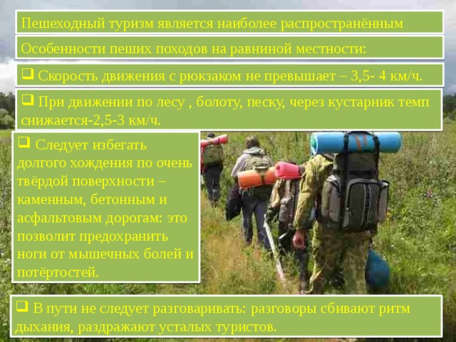
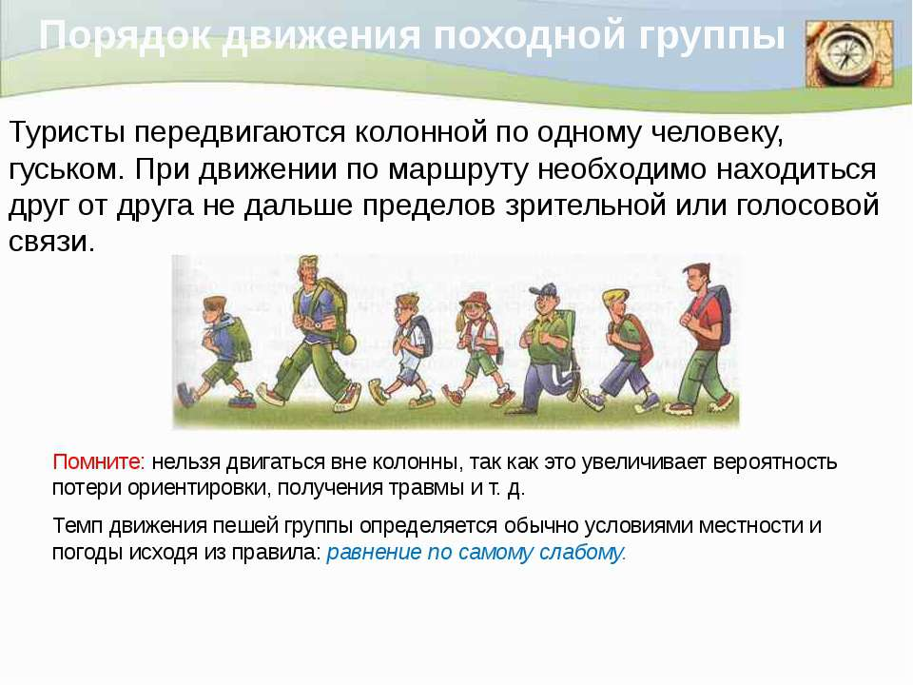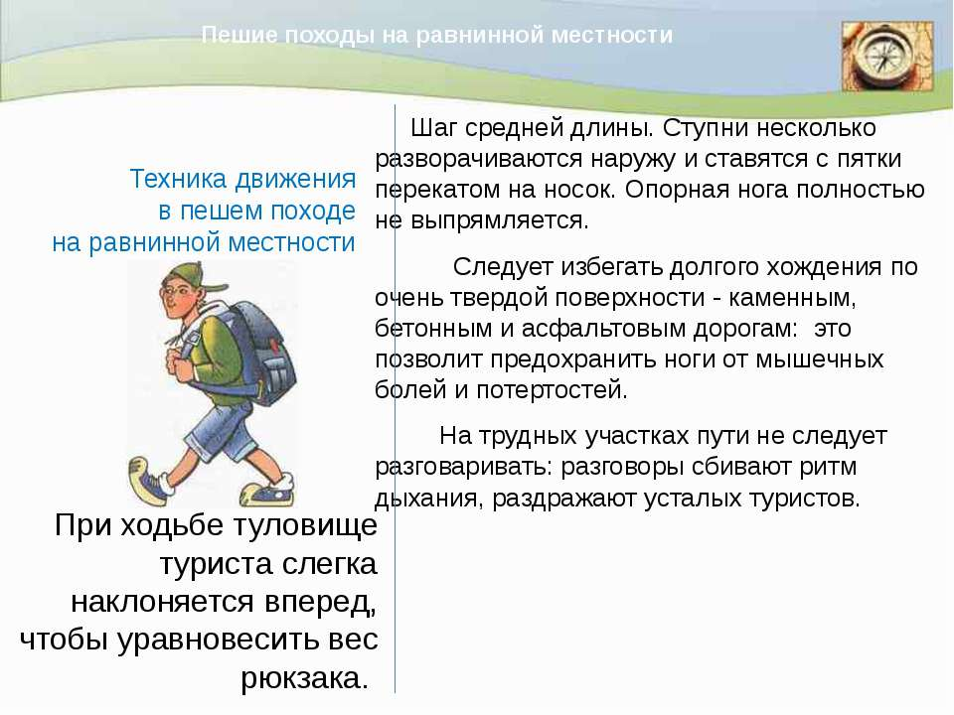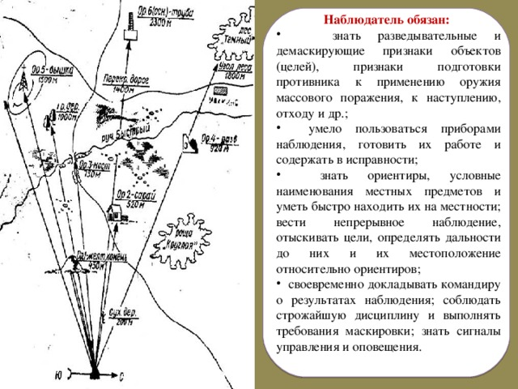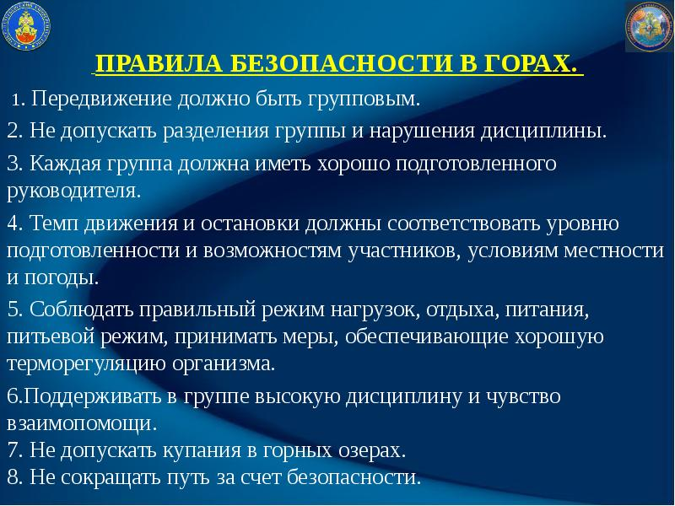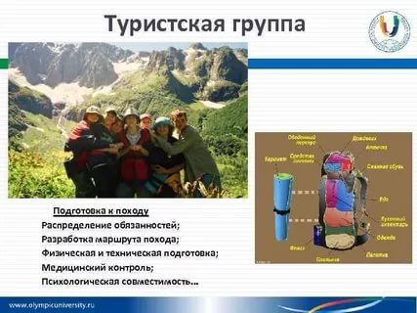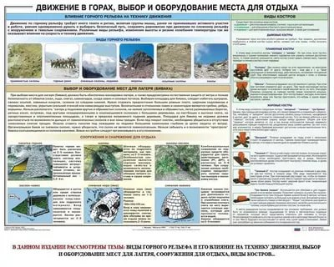Занятия 46-50 (ознакомление ребят с тактико-техническими приемами выбора пути движения)
Вначале руководителю следует объяснить членам кружка важность данного приема в ориентировании. Вкратце содержание беседы сводится к следующему. Основная задача, которая стоит перед участниками летних соревнований,- пройти все отрезки дистанции от одного КП до другого с минимальной затратой сил и времени. Успешно справиться с этой задачей спортсмен сможет лишь в том случае, если наметит правильный план действий, т. е. выберет нужные ориентиры и определит наиболее приемлемый и экономичный способ движения по ним.
Без преувеличения можно сказать: выбор пути движения является одним из главных факторов, определяющих успех ориентировщика в соревновании.
В ходе тщательного анализа карты еще до выхода на местность спортсмен получает необходимую информацию о нужном отрезке дистанции и, мысленно перемещаясь из начальной точки в конечную по намеченным ориентирам, составляет предварительный план своих действий. Выбор пути движения а его реализация на местности целиком зависят от уровня технической, тактической и физической подготовленности спортсмена. Хорошо подготовленный ориентировщик строит план своих действий на основе глубокого анализа всех элементов карты, с учетом своего опыта и знаний, умения предвидеть, предугадать ход предстоящих событий, своей способности осуществить намеченный план на дистанции или быстро найти новые решения в случае его изменения.
Итак, выбрать путь движения -значит дать качественную оценку всем элементам карты по направлению к району КП и на основе сделанного анализа выделить наиболее выгодные ориентиры, определить способ движения, позволяющий с меньшими затратами сил и времени выполнить на местности поставленную задачу.
В ориентировании используют следующие способы Движения: 1) по азимуту, 2) по сопутствующим ориентирам, 3) комбинированный (см. рис. 13).
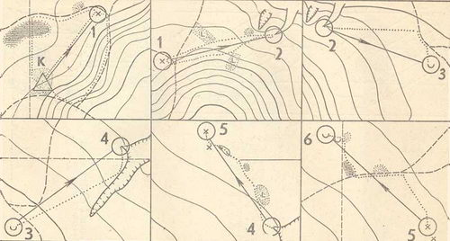
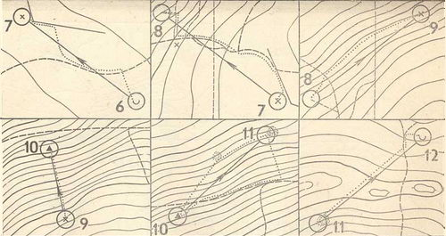
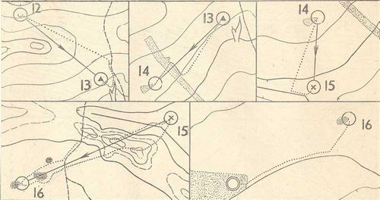
Рисунок 13. Тактико-техническая подготовка
Движение по азимуту применяется на несильно занесенной и пересеченной местности, когда расстояние между ориентирами не превышает 300-400 м. Короткие отрезки с тактической точки зрения выгоднее пройти по прямой, нежели тратить время на чтение карты в поисках наилучших вариантов пути.
Движение по сопутствующим ориентирам планируется на средних и длинных отрезках дистанции при хорошей насыщенности карты, когда обилие ориентиров дает возможность спортсмену последовательно проложить по ним свой путь от КП до КП. Тактически данный способ движения ориентировщики применяют при наличии на карте линейных ориентиров, ведущих в район КП (дорог, троп, просек, ручьев или вытянутых форм рельефа - лощин, овражков, хребтов и т. д.). Для этой цели с успехом можно использовать ориентиры, позволяющие контролировать движение в направлении КП (открытые и полуоткрытые пространства, выделяющиеся объекты, цепь бугорков, ямок, камней и т. д.).
Комбинированный способ. Здесь выбор пути движения строится спортсменом на основе сочетания (комбинации) двух вышеперечисленных способов, т. е. весь отрезок пути им разбивается на несколько коротких, каждый из которых затем преодолевается наиболее удобным и выгодным с тактической точки зрения способом. Как правило, на соревнованиях комбинированный способ движения является ведущим. Правильно спланированное прохождение дистанции означает применение нескольких способов (по азимуту и по сопутствующим ориентирам).
Чтобы при чтении карты точнее оценить преимущество использования тех или иных ориентиров, спортсмен должен учесть факторы, влияющие на выбор пути и скорость движения на местности. Эти факторы можно условно разделить на четыре группы:
1) картографические,
2) технические,
3) физиологические,
4) метеорологические.
1. Картографические факторы.
Читаемость карты. Сильно загруженная мелкими ориентирами или «слепая» и трудно читаемая карта (выполненная небрежно с точки зрения графики, с плохой контрастностью) отнимает у спортсмена в ходе соревнований много времени на разбор ее содержания. Для того чтобы избежать непроизводительных затрат труда и времени на решение такой картографической головоломки, тактически выгоднее отказаться от детального чтения карты и использовать преимущественно азимутное движение на крупные, легко опознаваемые на карте и на местности ориентиры, расположенные в районах КП или в непосредственной близости от них.
2. Технические факторы.
Грунт и подстилающая поверхность. На участках местности с мягким и вязким грунтом (песчаных, заболоченных) или с твердым покрытием, но сильно заросших высокой травой, крапивой, колючкой значительно снижается скорость движения и точность определения пройденного расстояния, при прохождении требуются большие физические усилия. Прямое пересечение по азимуту такой местности целесообразнее заменять обходными скоростными вариантами пути по участкам с твердым покрытием и легко проходимой подстилающей поверхностью (дорогам, тропинкам, открытым и полуоткрытым местам).
На коротких отрезках труднопроходимой местности обходные варианты пути, превышающие длину азимутального хода (в 2-3 раза), не дают ощутимого выигрыша во времени. Такие отрезки целесообразнее пройти по прямой на небольшой скорости, укороченным шагом.
Залесенность местности. Легкопроходимые (слабозалесенные) участки, парковый лес, полуоткрытые пространства позволяют значительно увеличить длину азимутального хода. Хорошая проходимость и видимость на таких отрезках дистанции дает возможность спортсмену беспрепятственно на большой скорости засекать по ходу движения направляющие ориентиры на значительном расстоянии, а также с необходимой точностью (без дополнительного контроля по компасу) выдержать по .ним нужное направление.
В труднопроходимом лесу движение по азимуту тактически невыгодно. Постоянно встречающиеся на пути препятствия (завалы, заросли деревьев, кустарника, густой подлесок) затрудняют движение, заставляют спортсмена уклоняться от намеченного курса, тратить много сил и энергии на обход встречающихся преград. Густая растительность не позволяет идти вымеренным шагом, с нужной точностью определять пройденное расстояние. Выбор пути движения при наличии на дистанции труднопроходимых участков спортсмены строят с помощью обходных вариантов, где проигрыш в длине пути дает выигрыш во времени. Бег по легкопроходимым ориентирам (открытым, полуоткрытым местам, дорогам, тропинкам, чистым просекам) требует меньшей затраты физических сил и времени, чем прямое пересечение сильно заросших участков.
Пересеченность местности. Несильно пересеченные участки дистанции, насыщенные ориентирами, позволяют спортсмену разнопланово строить выбор пути движения: по азимуту, по отдельным сопутствующим ориентирам или в различных комбинационных сочетаниях. Основным критерием, которым будет руководствоваться спортсмен, отдавая предпочтение тому или иному, способу, является надежность выбранных ориентиров и степень их проходимости при движении на местности. На сильно пересеченной местности ориентировщики чаще всего используют способ движения по сопутствующим ориентирам: тропинкам, полянкам, внемасштабным объектам и т. д. Прямое пересечение рельефа по азимуту на таких отрезках дистанции менее выгодно, так как крутые склоны не позволяют с необходимой точностью выдержать нужное направление и определить пройденное расстояние.
Размеры ориентиров. Масштабные ориентиры можно условно подразделить на крупные, средние и мелкие.
Крупные ориентиры при выборе пути движения используются для приближенного определения местоположения на карте, для грубого контроля за направлением движения на местности. Границы этих ориентиров, а также элементы рельефа и гидрографии, имеющие значительную протяженность и частично или полностью совпадающие с направлением движения, обеспечивают быстрое и безошибочное прохождение отрезка дистанции. Резкие повороты, изгибы и другие отличительные особенности ориентиров могут быть использованы для точного определения местоположения на карте.
Средние ориентиры - это хорошо читаемые на местности холмы, ямы, промоины, четкие границы закрытых, полуоткрытых и открытых пространств. Являясь отличными промежуточными ориентирами, они позволяют с достаточной точностью определить местоположение на карте. Скорость движения в направлении средних ориентиров, как правило, значительно возрастает за счет приближенного (грубого) азимутного хода. Для попадания в такие «мишени» не нужен тщательный контроль за направлением движения по компасу.
Линейные ориентиры (дороги, просеки, канавы, ручьи и т. д.), ведущие в направлении КП, дают по сравнению с другими вариантами пути движения значительное преимущество в скорости. На таких отрезках дистанции спортсмен освобождается от чтения карты, работы с компасом, он лишь контролирует пройденное расстояние шагами. В отдельных случаях, когда линейный ориентир в районе выхода на привязку имеет характерные отличительные особенности, позволяющие быстро определить местоположение на карте (развилка, .пересечение, мостик, особые объекты), отпадает и необходимость в контроле пройденного расстояния.
Линейные ориентиры, пересекающие путь движения спортсмена, в зависимости от их «читаемости» на местности используются по-разному. Места резких изгибов, поворотов, пересечений, развилок могут служить промежуточными тормозными ориентирами, помогающими спортсмену после скоростного бега быстро найти себя на карте. Прямые же участки в большинстве случаев являются вспомогательными тормозными ориентирами. С их помощью можно лишь приближенно определить как местоположение на карте, так и пройденное расстояние. Заросшие просеки, тропинки, канавки не следует использовать как промежуточные тормозные ориентиры. Их очень легко проскочить, не заметить в закрытой местности.
Конкретная цель, поставленная перед спортсменом в предстоящем соревновании, в значительной мере определяет и его действия на дистанции. При установке пройти трассу надежно, без срывов (что необходимо команде для получения зачета) выбор пути движения в большинстве случаев строится на обходных вариантах. Для этой цели используют дороги, просеки, грубые ориентиры, хорошо «читаемые» на местности и позволяющие уверенно закончить соревнование. При установке сократить разрыв между командами (чаще такая ситуация возникает на последнем этапе эстафеты, если команда занимает одно из последних мест) выбирают более рискованные и скоростные варианты пути движения.
На соревнованиях, не имеющих особо важного значения для спортсмена, с целью дальнейшего совершенствования отдельных тактико-технических навыков могут быть поставлены задачи, полностью определяющие действия ориентировщика: пройти дистанцию с использованием рельефа, ситуации, азимута и т. д.
3. Физиологические факторы.
Утомление, наступающее на дистанции под влиянием физической и умственной нагрузки, вызывает значительные изменения в организме спортсмена. Особенно отчетливо эти признаки проявляются, как правило, на последней части дистанции. У ориентировщика появляется трудность в концентрации внимания и его распределении при чтении карты, а также в запоминании нужных ее элементов. Снижение работоспособности у начинающего спортсмена накладывает и определенный отпечаток на выбор пути движения. Слабое восприятие, замедленная переработка полученной информации и ухудшенное ее запоминание вынуждают его чаще пользоваться азимутом, выбирать более грубые, легко запоминающиеся ориентиры, избегать длинных, обходных, скоростных вариантов пути движения.
4. Метеорологические условия.
В дождливую погоду спортсмены строят план своих действий уже с учетом тех дополнений и поправок, которые необходимы в связи с изменением проходимости местности. Как правило, после сильного дождя бежать в лесу особенно неприятно и трудно. Лежащие на пути движения скользкие сучья валежника, низко склоненные под тяжестью влаги ветви деревьев, кустарника значительно усложняют бег, заставляют ориентировщика снизить скорость. Недостаток света в сыром лесу и постоянно падающие на карту дождевые капли создают дополнительные трудности при ее чтении. Кроме того, на мокром грунте при беге возможны падения, различные травмы. Особенно эта опасность возрастает при движении по каменистой или сильно залесенной и пересеченной местности.
Во избежании травм и других неприятностей, которые таит в себе сырой и сумрачный лес в такую погоду, лесные варианты пути движения следует по возможности заменить менее опасными, обходными - бегом по открытой и полуоткрытой местности (дорогам, просекам, полянам).
Чтобы нагляднее и доступнее объяснить членам кружка возможность использования указанных способов выбора пути движения, руководитель выдает им карты района предстоящего занятия и предлагает перенести на них КП с карты-образца, а затем совместно с ребятами приступает к выполнению задания.
Приведем примерный план действий при выборе пути движения с пункта К на КП-1.
Первоначальная задача, стоящая перед юными ориентировщиками,-определение направления на КП-1 и расстояния до него с помощью компаса. Один из ребят называет азимут и точное расстояние до КП-1, выраженное в метрах. Все сверяют свои результаты с ответом товарища. В случае ошибки руководитель повторно, просит проверить точность измерений и объясняет, чем вызвано расхождение. Другому кружковцу предлагается дать точное и подробное описание местоположения КП. Полученные данные дополняются необходимыми сведениями об ориентирах, лежащих прямо, слева и справа по ходу движения, о пересеченности и залесенности местности.
В результате всех ответов выясняется, что: расстояние до КП - 280 м; местность в направлении КП - обедненная ориентирами, легко проходимая, непересеченная; КП стоит на заметном, хорошо читаемом ориентире; роль тормозящего ориентира в данном случае выполняет дорога, граничащая вплотную с полянкой. Наиболее выгодный способ движения на данный КП - азимут, поскольку левый и правый варианты пути по просеке до пересечения дороги и до поляны потребуют большой затраты физических сил и времени.
После того как определяется расстояние между КП-1 и КП-2, ребята выясняют, что местность богата ориентирами и содержит в себе различные по проходимости участки. В поисках лучшего варианта пути движения следует провести более глубокий и продуманный анализ содержания всех элементов карты в данном районе. С этой целью кружковцам вначале необходимо определить направление и расстояние до КП-2, дать точное и подробное описание его местоположения, назвать ориентиры, которые могут быть использованы при движении на КП-2. Для того чтобы несколько облегчить решение задачи, руководитель предлагает ребятам ряд наводящих вопросов и несложных заданий.
1. Определить на карте наличие линейных или площадных ориентиров в направлении к данному КП. (На основе полученного ответа руководитель уточняет возможность использования названных ориентиров при движении на КП, просит назвать и показать непосредственно на карте длину используемого отрезка при движении на КП, определить его расстояние в метрах, а также указать место предполагаемого перехода на следующий ориентир.)
2. Определить и назвать промежуточные ориентиры, которые могут быть использованы при движении на КП.
3. Показать на карте ограничивающие ориентиры, которые можно использовать для контроля за правильностью движения в район предполагаемого КП.
4. Назвать основной ориентир (привязку), используемый для выхода на КП, определить с этого ориентира азимут на КП и расстояние до него.5. Определить ориентиры, которые могут служить тормозом в случае неправильного выхода в район предполагаемого КП.
Вполне естественно, что, отвечая на все эти вопросы, члены кружка получают лишь приблизительное представление о линии своего маршрута на карте. Вторичное возвращение к чтению карты позволяет ребятам лучше удержать в памяти выбранный путь движения, прочнее установить связь и отношения между различными элементами карты. Для выяснения, насколько хорошо занимающиеся запомнили выбранный путь движения, дается задание-обозначить данный маршрут карандашом на карте. После его проверки руководитель предлагает одному из кружковцев быстро прочитать маршрут на карте. Учитывая, что ребятам на начальном этапе обучения трудно долго работать с картой, упражнение по выбору пути движения на каждый КП целесообразно чередовать с практической проверкой намеченных вариантов. Такая последовательность проведения занятий помогает юным ориентировщикам быстрее усвоить технические навыки чтения карты.
Руководитель разбивает группу на команды и дает задание первой команде начать движение на КП, в ходе которого остальные команды вместе с ведущим занятия контролируют точность исполнения проверяемого варианта. Чтобы повысить внимание к выполнению задания и ответственность кружковцев за него, руководитель предупреждает их, что движение команды-лидера может быть остановлено в любой момент и ее место займет другая команда.
Во время движения команды руководитель внимательно наблюдает за действиями кружковцев. Останавливая группу через определенные промежутки времени, он дает ей задание показать на карте свое местонахождение, дополняет и корректирует действия команды-лидера. Ведущий занятия совместно с группой определяет по секундомеру чистое время прохождения каждого отрезка дистанции (от ориентира до ориентира).
После того как первая команда закончит выполнение задания и выйдет на КП, руководитель предлагает ребятам оценить работу команды, назвать ошибки, которые были допущены в момент прохождения заданного отрезка, обобщает и анализирует полученные ответы, дает оценку действиям команды и называет время, затраченное на прохождение КП. Далее кружковцам предлагается выбрать обратный путь движения на место старта, используя для этого по возможности другие ориентиры.
Челночное прохождение К.П на начальном этапе обучения имеет свои положительные стороны. Во-первых, позволяет кружковцам теоретически и практически оценить разные варианты пути движения. Во-вторых, дает им возможность с учетом времени, затраченного на прохождение различных по качеству ориентиров, полнее и содержательнее провести разбор и анализ апробированных вариантов пути движения. В-третьих, повторное прохождение одного и того же района и отдельных ранее встречавшихся ориентиров освобождает ребят от боязни заблудиться, придает большую уверенность.
Основные задачи, которые решаются в ходе группового прохождения дистанции,- это закрепление практического навыка выбора пути движения и его реализации на местности; совершенствование ранее усвоенных технических приемов работы с компасом и способов определения расстояний. Наблюдение за действиями кружковцев в момент прохождения дистанции помогает руководителю оценить степень готовности ребят к самостоятельному выполнению отдельных заданий, а также определить наиболее часто встречающиеся ошибки и наметить пути к их устранению на следующих занятиях. В заключение руководитель подводит итоги занятий и дает задание на дом.

